

應用軟體設計實習

Kotlin HW6

任課老師 : 黃士嘉 老師

班級 : 電子三甲

學生 : 侯嘉銘 106360118

1. 實驗名稱

Kotlin HW6

1. 實驗說明

Kotlin語言

1. 實作 Lab10 (Chapter 12 Google Map)

2. 實作 Lab11 (Chapter 13 SQLite)

參考輕鬆學會 Android Kotlin 實作開發 (Chapter 12) (Chapter 13)

Chapter 12 Google Map

12.1 Google Map

12.2 Google Map實戰演練

Chapter 13 SQLite

13.1 SQLite資料庫

13.2 圖書管理系統

1. 程式撰寫

Java跟Kotlin的語法不同，我還特別上網去找相關的資料，去比較兩者不同之差異，其中有遇到一些函式，兩種的語法不同還卡關了許久。

在宣告變數同時可以在變數名後方指定其變數型態使用「:」分號即可。

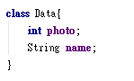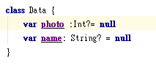

要允許程式獲取裝置上定位的權限才可以繼續使用，如拒絕程式就會關閉。

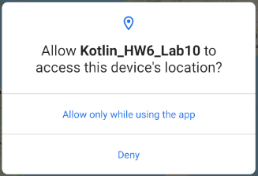

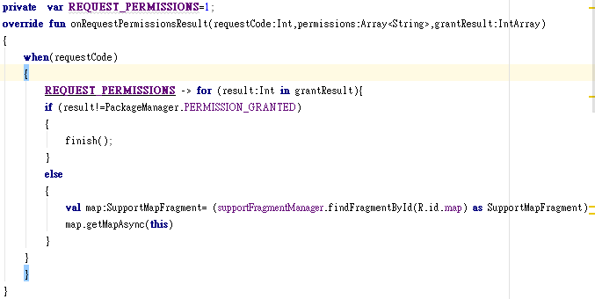

標記位址及連線，先設定兩個要連線的點，後面要畫線在兩個點中間的連線，這邊設定三個座標，最後再將五個點連線。

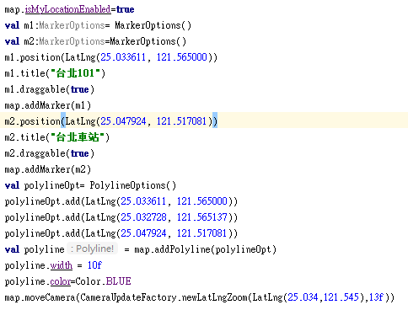

Database是程式設計裡重要的一環用來儲存資料或者暫存，首先要先設定資料庫名稱及建立table，設定要存的資料型態還有幾筆資料等。

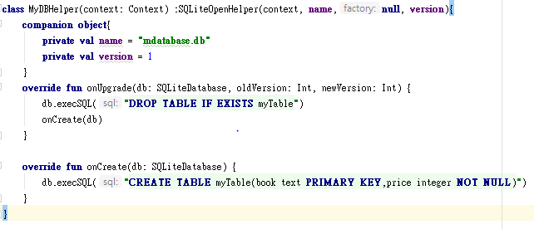

主程式裡就是跟之前設立監聽寫不同按鈕按下後要做什麼功能，新增資料庫資料insert into、更新資料update、刪除delete from。

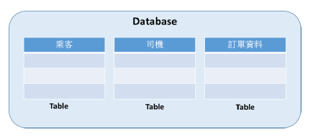

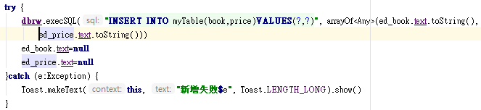

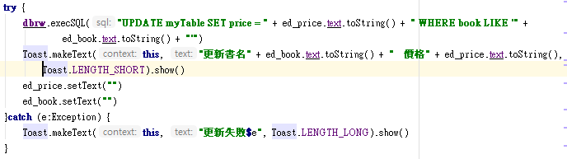

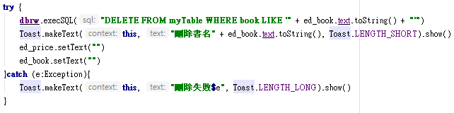

1. 模擬結果與分析(附圖)

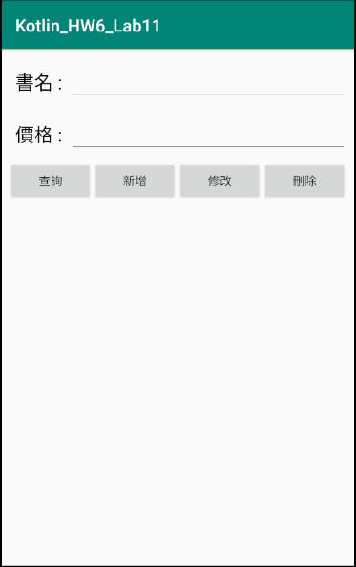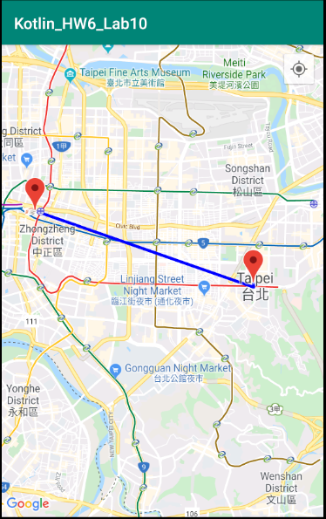

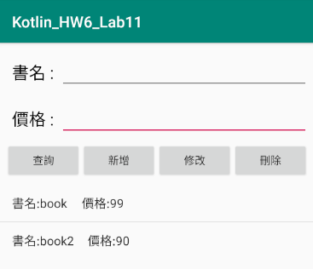

1. 心得

上課教的是Java的程式，回家作業變成是Kotlin，兩種語法各有優缺點，在自己查資料的同時也自己學了很多但還是有很多不了解的地方，可能是不夠熟悉這兩種語法吧，在網路上查找資料時都是出現Java的相關資料比較多，比較費力在理解那些內容。

資料庫相當的重要，如果沒有資料庫所有的資料在程式關閉後就會清空，每次打開都是全新的應用，資料庫可以儲存資料，可以做更多的操作不管是甚麼類型的應用。這次的期末專案我們也有用到資料庫剛好老師有教相當的實用且更清楚明瞭。